花蓮縣文化局110年社區行動方案徵選簡章
- 宗旨：
本計畫旨在培育新世代地方工作者，以花蓮在地青年、新住民、原住民、高中生、大專生或相關議題社群等為對象；藉由實踐行動，如田野踏查、街區營造、共創品牌、社區藝文、議提倡議、工藝串聯、創新行動等不同方式，挖掘地方知識、連結當代議題，提升地方工作信心、補足地方知識、認識地方脈絡，以及建立地方工作之經驗。
- 辦理單位：
指導單位：文化部、中華社會福利聯合勸募協會
主辦單位：花蓮縣政府、花蓮縣文化局
承辦單位：社團法人花蓮縣牛犁社區交流協會（以下簡稱本會）
- 計畫說明：
本計畫最大目的，在於培育社區營造的「未來實踐者」，期望參與本計畫者，得藉本計畫的執行，達成以下四大目標：
- 實踐信心：建立有意地方實踐、議提倡議、社區工作者的實踐信心。
- 地方知識：鼓勵從方案中藉由訪調、閱讀、討論等方式，補足地方性工作的先備知識。
- 地方脈絡：從實踐方案中創造地方青年團隊與串聯多元社團。
- 經驗建立：以「實習」角度出發，為將來社區營造工作培養能直接投入地方工作之工作者。
惟工作與實踐內容，以及相關成效不受任何限制，但須在計畫成果中，針對各項工作完成與否、團隊內部狀況、執行經驗等，提出心得報告與相關經驗檢討分析。
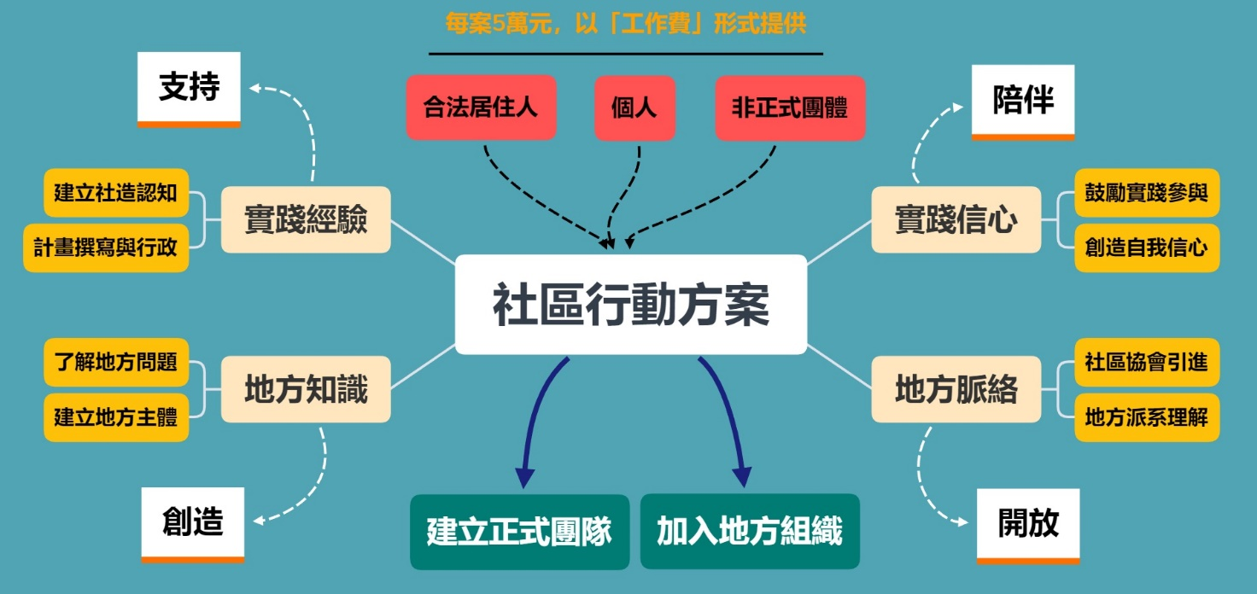
- 補助對象：
居住於花蓮之自然人與合法居住人、非正式立案團隊（非屬社區發展協會、公寓大廈管理委員會、基金會、商號、工作室或其他立案組織團體）。今年度預計徵選12案，其中4案保障新住民、移工等團體或個人優先錄取。另各有3案針對原住民、議題、大專青年等相關團體或個人優先錄取。
- 執行期程：
計畫核定日起至110年9月30日止，須於計畫結束後一週內繳交成果報告書。
- 申請方式及日期：
- 申請期限：自公告日起至110年4月12日。實體信件以郵戳為憑，電子信件於當日17：00截止收件。
- 提案資料：
- 提案計畫書紙本1式3份或電子檔1份（提案表格詳如附件）。
- 上述資料須採A4直式橫書，左側裝訂。
- 送件方式：
以下送件方式擇一進行，若以電子檔案寄送，電子檔案僅接受Microsoft Word（.doc）、OpenDocument（.odt）、Adobe Acrobat Reader（.pdf）格式。
- 紙本檔案以掛號或親送至「97448花蓮縣壽豐鄉豐山村中興街37號 社團法人花蓮縣牛犁社區交流協會收（03-8650338）」，信封註明「110年社區行動方案計畫申請書」，郵戳為憑，逾期恕不受理。
- 電子檔案請寄送至：e7968@yahoo.com.tw，標題註明「申請110年社區行動方案─〇〇〇（申請團隊或申請人名字），110年4月12日17：00截止收件。
- 送審資料恕不退還，請自行留存備份。
- 審查方式：
- 提案單位繳交申請資料後，即進入審查程序：
- 初審：由本會進行資格審查，文件未備齊得補正者，本會得請提案單位限期補正；未於規定期限內補正者，不列入複審名單。
- 複審：通過初審者，由本會邀請相關專家與花蓮縣文化局代表組成審查委員會，進行書面複審。
- 決審：由審查委員決議入選名單。
- 審查結果：於花蓮縣文化局官網公告並正式函知提案者。
- 評審項目：
評審項目 | 配分
計畫之完整性、創新性與可學習之內容 | 40%
與計畫範疇社區、議題社群之連結度 | 30%
經費編列合理性 | 20%
對在地議題掌握程度 | 10%
- 撥款方式及輔導：
- 第一期款（60%）：所核定計畫須依審查意見修訂內容，經本會確認無待解決事項後，撥付第一期款。
- 第二期款（40%）：計畫執行完成，繳交成果報告書，並參與本年度社區營造成果展後，撥付第二期款。
- 注意事項：
- 每一申請案額度以新台幣5萬元為上限，無須自籌款。
- 申請本案並通過者，至少須參加輔導團所舉辦之相關課程3次。
- 文化局與本會得依需求，訪視計畫執行過程。
- 計畫如需要展延、變更，應報備本會，經本會同意後始得更改。
- 計畫之宣傳、記者會、產品發表會及開、閉幕式等重要活動，至遲應於活動前1週通知本會。
- 依據預算法62條之1規定，辦理活動之相關文宣露出應明列補助單位：「指導單位：文化部、中華社會福利聯合勸募協會、花蓮縣政府、花蓮縣文化局」，並於適當處加註「廣告」字樣。
- 本計畫之成果報告資料（照片、影像、紀錄片、劇本、文字紀錄、書籍及影音資料等）之著作財產權，應授權文化部及所屬單位、花蓮縣政府、花蓮縣文化局以及本會，依著作權法所舉之任何方式，為不限時間、次數及地域，運用於各項非營利推廣使用（含各項教育推廣、書籍出版、媒體宣傳、網路行銷、戲院播放等活動）。文化部及所屬單位、花蓮縣政府、花蓮縣文化局並得再授權第三人為上述使用，原創作單位不得對文化部及所屬單位、花蓮縣政府、花蓮縣文化局或再授權之第三人行使著作人格權。計畫相關內容如涉及第三人智慧財產權者，應由提案單位取得授權依據，無法取得或未檢附授權證明者，未來如遇相關爭議，應自付法律責任，且本案款項將予追回。
- 申請單位應擔保其申請計畫及產品無侵害他人智慧財產權情事，如有該等情事，申請單位應自行負責。本會之權益因此遭受損害或受有連帶賠償請求之損失時，申請單位應對本會負全部賠償責任，並返還已支領之經費，且於2年內不得再提出申請案。
- 其他未規定事項，得依「花蓮縣政府對民間團體及個人補（捐）助預算執行應注意事項」等相關法令規定辦理。
- 申請者或單位應自行留存「所有計畫支應項目原始憑證」備查。
- 本簡章如有未盡事宜，本會保有更改簡章內容之權力。
- 本簡章自公告日起實施，修正時亦同。

附件

花蓮縣文化局
110年社區行動方案徵選

○○○○○○（計畫名稱）

實施期程：
指導單位：文化部、中華社會福利聯合勸募協會、花蓮縣政府、花蓮縣文化局
申請人：
協辦單位：（無則免填）

中 華 民 國 年 月 日

【計畫書參考格式】
計畫摘要表
計畫名稱
提案單位
（團隊名稱）
計  畫  目  標 | (300字以內簡述本計畫)
預
計
學
習
內
容
計畫負責人 | 姓名：  電話（手機）：  電子信箱：  聯絡地址：
計劃書內文不得超過10頁
- 計畫緣起與目的

- 申請者（或團隊）介紹

- 執行地點與合作單位簡介

- 計畫內容（請依下列作業要點，具體說明計畫內容）
- 計畫目標：

- 個人與團隊成長性：說明本計畫之執行能夠使個人或團隊如何成長，例如相關專業之實踐、議題之掌握，或個人所期望的成長方向與未來規劃等。

- 計畫行動策略及執行內容：訂定分月執行詳細內容及工作期程（工作期程請用下表方式呈現）

計畫預計執行進度表
工作事項 | 109年4月～9月
 | 4月 | 5月 | 6月 | 7月 | 8月 | 9月
- ○○○
- ○○○
- ○○○
- ○○○
- ○○○

- 經費編列說明
（請依下表分項說明含計算方式）
經費項目 | 計算方式說明 |  |  | 備註
 | 數量 | 單價 | 總價
（例）場地費 | 3場 | 2,000 | 6,000 | 舉辦3場次課程，每場次場地費2,000元。
（例）講師費 | 6時 | 2,000 | 12,000 | 舉辦3場次課程，每場次2小時。
合計 |  |  | 18,000
- 各項經費若勻支幅度超過20%，須陳報輔導團說明原因，並由花蓮縣文化局同意核備後始得變更。
- 各項經費須依「中央政府各機關學校出席費及稿費支給要點」所訂規則編列。例如講師費以每小時2,000元為上限，但如講師為團隊內部成員，則以1,000元上限。
- 為提倡「使用者付費」機制，並健全藝文體制，鼓勵相關藝文表演活動訂定收費制度，惟不得與申請經費重複支應。

- 預期成果
說明本計畫之預期成果項目，需對應計畫內容之「工作事項」，並針對本計畫之四大指標填入預期學習效益。
工作項目 | 單位 | 完成數量 | 預期質化效益
（例）講座 | 場次 | 3 | 3場講座舉辦完畢後，增進民眾對於○○○之理解或知能。
（例）田野調查 | 份 | 5 | 5份田野調查報告能夠增進團隊成員更理解計畫的執行方針與提升專業能力。
（例）社群連結 | 個 | 3 | 連結3個社群，分別是○○○、○○○、○○○，擴大計畫效益。
學習指標 | 預期學習效益
實踐信心 | 例：  團隊成員多少人，在計畫中則產出幾份實踐心得。並填寫團隊目前對何項自訂工作最為陌生。
地方知識 | 例：  ○○村遷移史；太魯閣族織帶工藝；性別多元文化內涵等。
地方脈絡 | 例：  相關實踐範圍有哪些社團，期望與那些社團建立關係；亦或者暫不願意建立關係之原因。
經驗建立 | 例：  計畫相關工作經驗。
- 計畫人員資料表：
請列出預計計畫參與人員及工作事項（請以下表方式列出）。
姓名 | 單位（無則免填） | 負責事項 | 備註
（例）王小明 | 東華大學公行所 | 計畫總負責 | 碩士生
（例）李大強 | 火星社區發展協會 | 社區居民動員與號召 | 火星社區發展協會理事長

